Правила движения достойны уважения!

Дороги и транспорт – реалии сегодняшней жизни. Нашим детям предстоит жить при несравненно большой агрессивности автомобильного движения, а поэтому с каждым днем все сложнее обеспечить их безопасность. Очень важно с дошкольного возраста формировать у детей навыки безопасного поведения на дороге
Мы все – взрослые и дети – то пешеходы, то пассажиры и водители. И для своей безопасности все должны соблюдать правила дорожного движения.
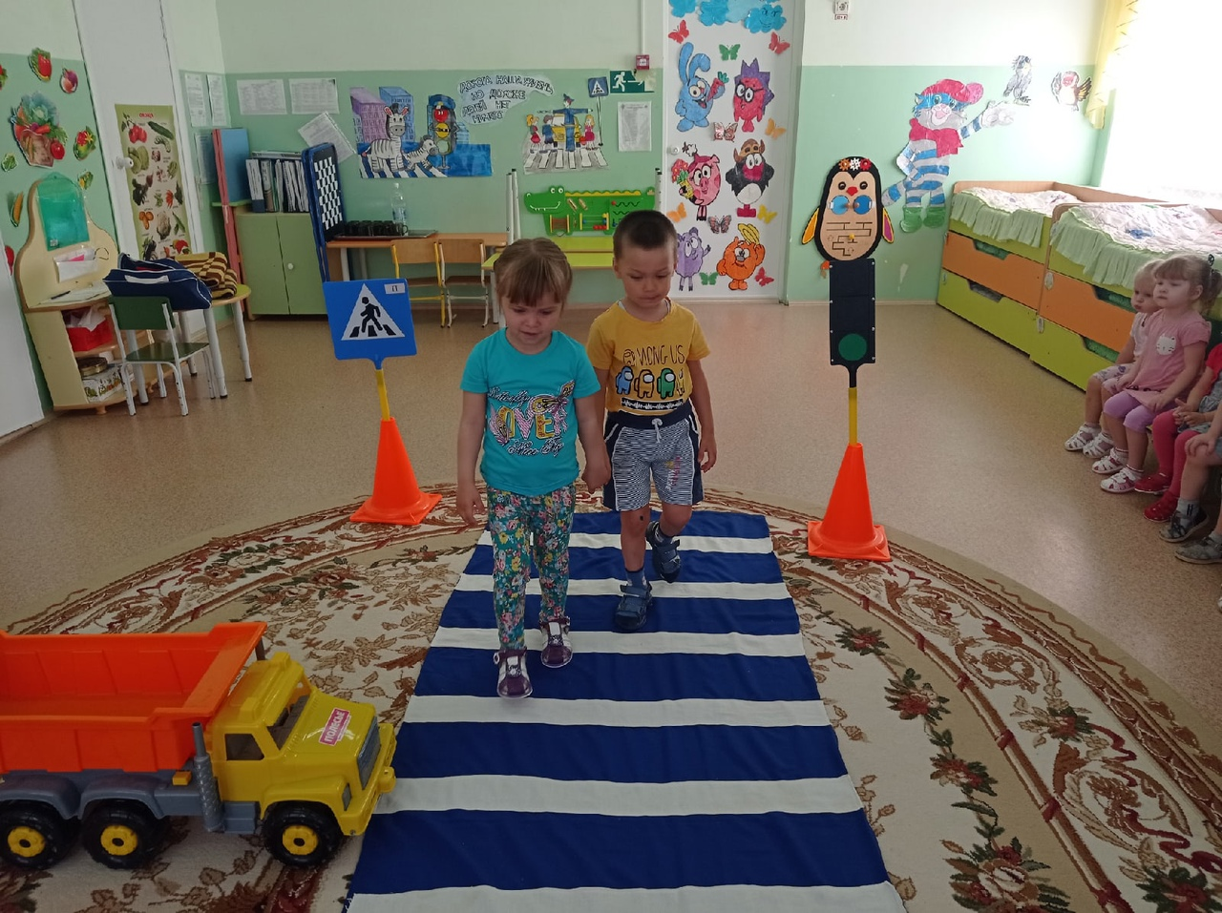

Важно воспитать у детей чувство ответственности за свое поведение на улице и добиваться того, чтобы соблюдение правил дорожного движения стало для них привычкой. Это – задача в первую очередь ДОУ и семьи.
Трудно переоценить роль семьи в воспитании у дошкольников безопасного поведения на дороге. Ведь с точки зрения ребенка-дошкольника все, что делают мама и папа – правильно, так как в этом возрасте родители для него являются образцом поведения и объектом для подражания.
А задача воспитателя, опираясь на эту их особенность, прививать дошкольникам навыки и умения, связанные с безопасностью дорожного движения, способствовать воспитанию у них самостоятельности, активности в применении положительного примера, формировать критическое мышление. Для этого должны выполняться, как минимум два условия: родители должны знать и соблюдать правила дорожного движения и постоянно уделять время занятиям, связанным с обучение правилам безопасного поведения на дорогах и умением применять их на практике. Только в совместной деятельности родители лучше узнают своих детей, становятся ближе.

В ходе закрепления ПДД в группе «Ягодка» прошла сюжетно-ролевая игра «Мы шоферы», дети с огромным удовольствием приняли участие в этой игре и получили много положительных эмоции.
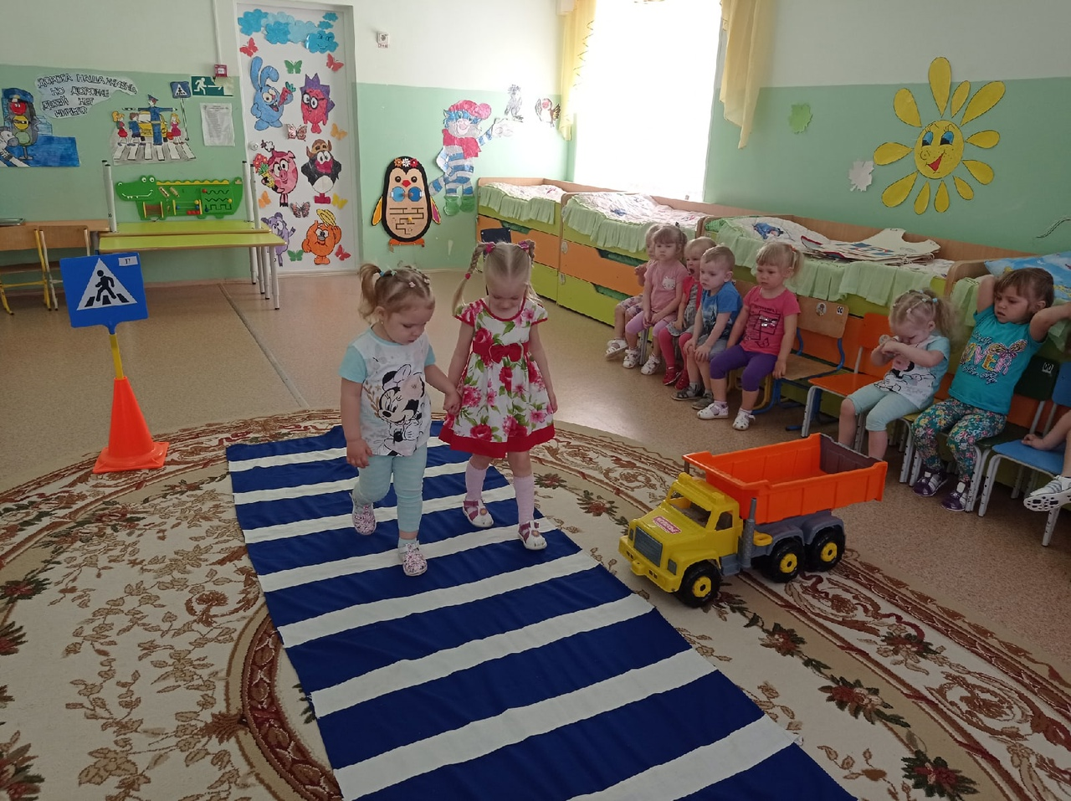
Для родителей нашего детского сада были оформлены информационные стенды, размещены буклеты и памятки по профилактике безопасности дорожного движения.

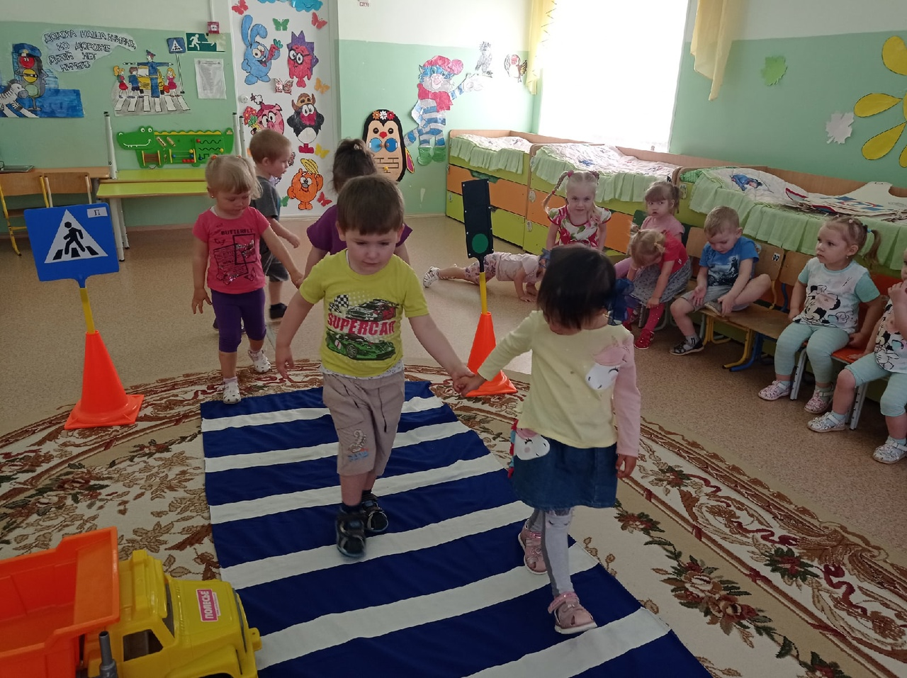

Соблюдайте правила дорожного движения и учите этому своих детей!

Подготовила воспитатель: Шишигина Ю.А.

